**สรุปประเด็นบทที่4 Physical Layer**

**วัตถุประสงค์ของ Physical Layer**

คือมีการเชื่อมต่อแบบมีสายแบบไร้สายในหลายรูปแบบโดยที่เราได้เรียนก็จะมีการเชื่อมต่อในรูปแบบเราเตอร์ไร้สาย การเชื่อมต่อแบบใช้สายกับเราเตอร์ไร้สาย และ การเชื่อมต่อแบบใช้สายโดยใช้ Ethernet NIC ในของวัตถุประสงค์นี้

**คุณลักษณะของ Physical Layer**

* มาตรฐานชั้นทางกายภาพ

เป็นการเจาะลึกในส่วนประกอบสื่อในการสร้างเครือข่ายและมาตรฐานเพื่อให้ทุกอย่างทำงานร่วมกัน โดยทางกายภาพสื่อการเข้ารหัสและมาตรฐานการส่งสัญญาณถูกกำหนดและควบคุมโดยองค์กรมาตรฐานเหล่านี้

* องค์การระหว่างประเทศเพื่อการมาตรฐาน (ISO)
* สมาคมอุตสาหกรรมโทรคมนาคม / สมาคมอุตสาหกรรมอิเล็กทรอนิกส์ (TIA / EIA)
* สหภาพโทรคมนาคมระหว่างประเทศ (ITU),สถาบันมาตรฐานแห่งชาติอเมริกัน (ANSI)
* สถาบันวิศวกรไฟฟ้าและอิเล็กทรอนิกส์ (IEEE)
* หน่วยงานกำกับดูแลกิจการโทรคมนาคมแห่งชาติรวมถึง Federal Communication Commission (FCC) ในสหรัฐอเมริกาและ European Telecommunications Standards Institute (ETSI)
* ส่วนประกอบทางกายภาพ

ส่วนประกอบทางกายภาพ ได้แก่ อุปกรณ์ฮาร์ดแวร์อิเล็กทรอนิกส์สื่อและตัวเชื่อมต่ออื่น ๆ ที่ส่งสัญญาณที่แสดงถึงบิต ส่วนประกอบฮาร์ดแวร์เช่น NIC

อินเทอร์เฟซและตัวเชื่อมต่อวัสดุของสายเคเบิลและการออกแบบสายเคเบิลล้วนระบุไว้ในมาตรฐานที่เกี่ยวข้องกับฟิสิคัลเลเยอร์ พอร์ตและอินเทอร์เฟซต่างๆบนเราเตอร์ Cisco 1941

ยังเป็นตัวอย่างของส่วนประกอบทางกายภาพที่มีขั้วต่อและพินเฉพาะที่เป็นผลมาจากมาตรฐาน

* การเข้ารหัส

การเข้ารหัสคือการแปลงรหัสที่คลาดเดาได้โดยที่ผู่ส่งและผู้รับสามารถรับรู้ได้ หรืออีกวิธีหนึ่งคือการแสดงรหัสมอร์ส โดยการใช้คือ 0กับ1 ในการแสดงรหัสนั่นเอง

* การส่งสัญญาณ

เป็นการสร้างสัญญาณไฟฟ้าแสงและไร้สายที่ สร้างจากรหัส 0 กับ 1 เพื่อให้ง่ายต่อการเปลี่ยน

* Bandwidth

เป็นสื่อที่แตกต่างกับสื่ออื่นๆ ต่างตรงที่เป็นการถ่ายโอนบิตในอัตราที่แตกต่างกัน โดยที่มีความจุที่สื่อสามารถนำไปใช้ได้ และวัดปริมาณข้อมูลที่จะส่งอยู่ในเวลาที่กำหนดอีกด้วย

* คำศัพท์แบนด์วิดท์

Latency เวลาในการตอบสนองหมายถึงระยะเวลารวมทั้งความล่าช้าสำหรับข้อมูลที่จะเดินทางจากจุดหนึ่งไปยังอีกจุดหนึ่ง

Throughput คือหน่วยวัดการถ่ายโอนบิตข้ามสื่อในช่วงเวลาที่กำหนด

Goodput มีการวัดผลครั้งที่สามเพื่อประเมินการถ่ายโอนข้อมูลที่ใช้งานได้ การวัดข้อมูลที่ใช้งานได้ที่ถ่ายโอนในช่วงเวลาที่กำหนดปริมาณงานลบค่า และมักจะต่ำกว่าปริมาณงานซึ่งโดยทั่วไปจะต่ำกว่าแบนด์วิดท์

**สายเคเบิลทองแดง**

* ลักษณะการเดินสายทองแดง

การเดินสายทองแดงที่ใช้กันมากที่สุดเป็นการเดินสายแบบเคเบิล สายทองแดงมีทั้งหมด 3 ประเภท แต่ละประเภทใช้ในสถานะการณ์เฉพาะ ข้อมูลจะส่งผลผ่านสายทองแดงเป็นพัลส์ไฟฟ้า เครื่องจะตรวจจับอุปรกรณ์จะต้องตรวจจับให้ถูกกับปลายทาง สัญญาณจะเสื่อมลงถ้าระยะทางไกล มีข้อปฏิบัติสำหรับติดตั้งสายทองแดงด้วย

ค่าเวลาและแรงดันไฟฟ้าของพัลส์ไฟฟ้ายังเสี่ยงต่อการรบกวนจากสองแหล่ง:

* สัญญาณรบกวนแม่เหล็กไฟฟ้า (EMI) หรือการรบกวนด้วยคลื่นความถี่วิทยุ (RFI) – สัญญาณ EMI และ RFI สามารถบิดเบือนและทำให้สัญญาณข้อมูลที่นำโดยสื่อทองแดงเสียหายได้ แหล่งที่มาที่เป็นไปได้ของ EMI และ RFI ได้แก่ คลื่นวิทยุและอุปกรณ์แม่เหล็กไฟฟ้าเช่นหลอดฟลูออเรสเซนต์หรือมอเตอร์ไฟฟ้า
* Crosstalk - Crosstalk เป็นการรบกวนที่เกิดจากสนามไฟฟ้าหรือสนามแม่เหล็กของสัญญาณบนสายหนึ่งไปยังสัญญาณในสายที่อยู่ติดกัน ในวงจรโทรศัพท์ crosstalk สามารถส่งผลให้ได้ยินส่วนหนึ่งของการสนทนาด้วยเสียงอื่นจากวงจรที่อยู่ติดกัน โดยเฉพาะอย่างยิ่งเมื่อกระแสไฟฟ้าไหลผ่านสายไฟจะสร้างสนามแม่เหล็กวงกลมขนาดเล็กรอบ ๆ เส้นลวดซึ่งสามารถรับได้โดยสายที่อยู่ติดกัน

1.ส่งสัญญาณดิจิตอลบริสุทธิ

2.บนสื่อมีสัญญาณรบกวน

3.สัญญาณดิจิตอลเสียหายจากสัญญาณรบกวน

4.คอมพิวเตอร์ที่รับสัญญาณจะอ่านสัญญาณที่เปลี่ยนแปลง สังเกตว่าตอนนี้ 0 บิตถูกตีความเป็น1บิต

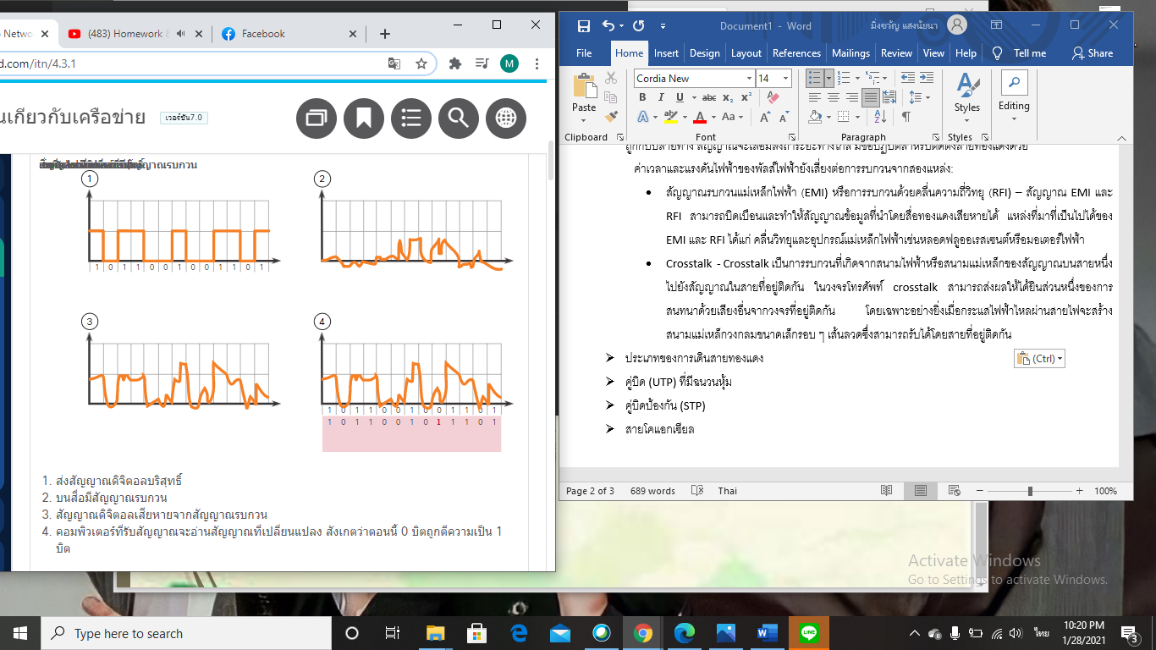

ความอ่อนแอของสายทองแดงต่อเสียงรบกวนทางอิเล็กทรอนิกส์สามารถจำกัดได้โดยใช้คำแนะนำเหล่านี้:

1.การเลือกสายเคเบิลที่เหมาะสม

2.การออกแบบโครงสร้างพื้นฐานของสายเคเบิล

3.การเดินสายเคเบิลที่เหมาะสม

* ประเภทของการเดินสายทองแดง

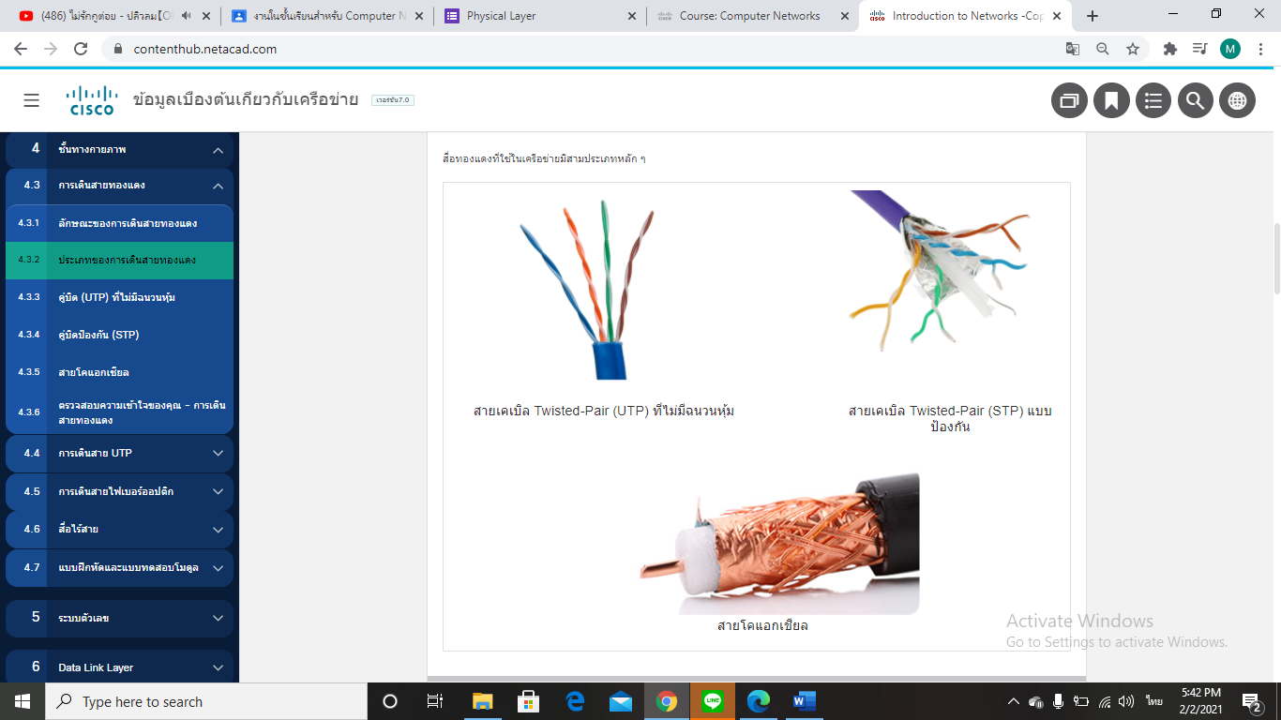

* คู่บิด (UTP) ที่มีฉนวนหุ้ม

ในระบบ LAN สายเคเบิล UTP ประกอบด้วยสายไฟรหัสสีสี่คู่ที่ถูกบิดเข้าด้วยกันแล้วหุ้มด้วยปลอกพลาสติกที่ยืดหยุ่นซึ่งป้องกันความเสียหายทางกายภาพเล็กน้อย การบิดของสายไฟช่วยป้องกันสัญญาณรบกวนจากสายไฟอื่น ๆ

* คู่บิดป้องกัน (STP)

สายเคเบิล STP รวมเทคนิคการป้องกันเพื่อตอบโต้ EMI และ RFI และการบิดลวดเพื่อตอบโต้การเดินข้าม เพื่อให้ได้รับประโยชน์อย่างเต็มที่จากการป้องกันสายเคเบิล STP จะถูกยกเลิกด้วยขั้วต่อข้อมูล STP ที่มีการป้องกันพิเศษ หากสายต่อลงกราวด์ไม่ถูกต้องชิลด์อาจทำหน้าที่เป็นเสาอากาศและรับสัญญาณที่ไม่ต้องการ

* สายโคแอกเซียล

มีขั้วต่อประเภทต่างๆที่ใช้กับสายโคแอกซ์ ตัวเชื่อมต่อ Bayonet Neill – Concelman (BNC), N และ F จะแสดงในรูป

แม้ว่าสายเคเบิล UTP จะเปลี่ยนสายโคแอกเชียลเป็นหลักในการติดตั้งอีเทอร์เน็ตสมัยใหม่ แต่การออกแบบสายโคแอกเซียลจะใช้ในสถานการณ์ต่อไปนี้

**สายเคเบิล UTP**

* คุณสมบัติของการเดินสาย UTP

กล่าวถึงรายละเอียดเกี่ยวกับข้อดีและข้อ จำกัด และสิ่งที่สามารถทำได้เพื่อหลีกเลี่ยงปัญหา

* การยกเลิก -ขณะนี้นักออกแบบจับคู่สายไฟในวงจร เมื่อสายไฟสองเส้นในวงจรไฟฟ้าวางใกล้กันสนามแม่เหล็กของพวกมันจะตรงกันข้ามกันอย่างแน่นอน ดังนั้นสนามแม่เหล็กทั้งสองจะยกเลิกซึ่งกันและกันและยังยกเลิกสัญญาณ EMI และ RFI ภายนอกด้วย
* การเปลี่ยนแปลงจำนวนการบิดต่อคู่สาย -เพื่อเพิ่มผลการยกเลิกของสายวงจรที่จับคู่ให้ดียิ่งขึ้นนักออกแบบจะเปลี่ยนจำนวนการบิดของสายไฟแต่ละคู่ในสายเคเบิล สายเคเบิล UTP ต้องเป็นไปตามข้อกำหนดที่ชัดเจนว่าอนุญาตให้บิดหรือถักเปียได้กี่เส้นต่อเมตร (3.28 ฟุต) สังเกตในรูปว่าคู่สีส้ม / ส้มขาวบิดน้อยกว่าคู่ฟ้า / น้ำเงินขาว แต่ละคู่สีจะถูกบิดด้วยจำนวนครั้งที่แตกต่างกัน
* มาตรฐานการเดินสาย UTP และตัวเชื่อมต่อ

การเดินสาย เป็นมาตรฐานของ TIA / EIA ทำร่วมกัน โดยเพฉาะ TIA / EIA-568 ในการติดตั้งสาน LAN มองค์ประกอบดังนี้

* ประเภทสายเคเบิล
* ความยาวสายเคเบิล
* ตัวเชื่อมต่อ
* การยุติสายเคเบิล
* วิธีทดสอบสายเคเบิล

การที่เราจะรับข้อมูลที่สูงได้เราก็จะต้องมีสายเคเบิลที่คุณภาพสูงอีกด้วย

* หมวด 3 เดิมใช้สำหรับการสื่อสารด้วยเสียงผ่านสายเสียง แต่ต่อมาใช้สำหรับการส่งข้อมูล
* หมวด 5 และ 5e ใช้สำหรับการรับส่งข้อมูล หมวด 5 รองรับ 100Mbps และหมวด 5e รองรับ 1000 Mbps
* หมวด 6 มีตัวคั่นเพิ่มเติมระหว่างคู่สายแต่ละคู่เพื่อรองรับความเร็วที่สูงขึ้น หมวด 6 รองรับสูงสุด 10 Gbps
* หมวด 7 ยังรองรับ 10 Gbps
* หมวด 8 รองรับ 40 Gbps

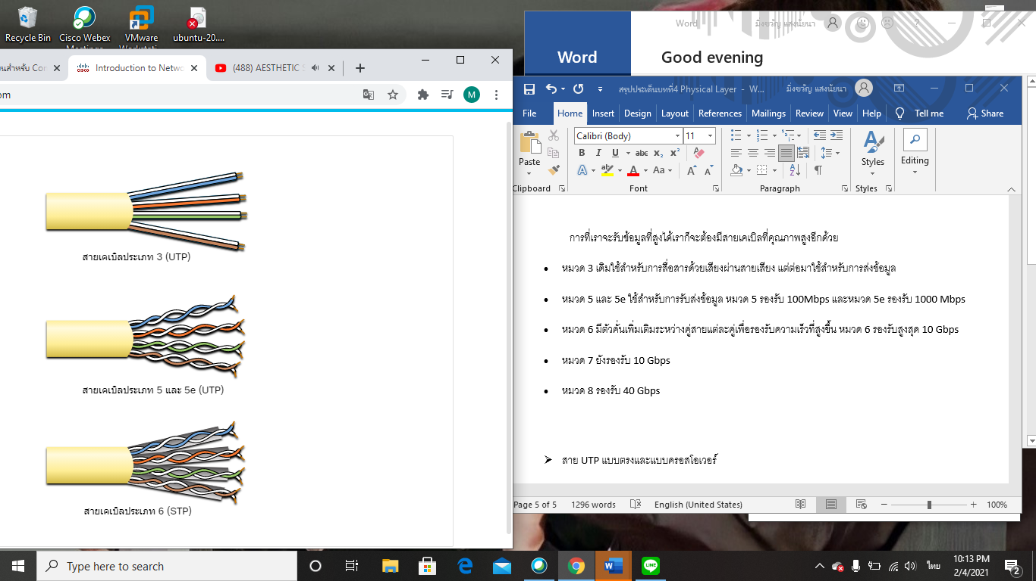การเลิกใช้สายเคเบิลที่ไม่เหมาะสมอาจส่งผลต่อประสิทธิภาพการส่ง

โดยปกติแล้วสาย UTP จะสิ้นสุดด้วยขั้วต่อ RJ-45 มาตรฐาน TIA / EIA-568 อธิบายรหัสสีลวดเพื่อกำหนดพิน (พินเอาต์) สำหรับสายอีเธอร์เน็ต

**ปลั๊ก RJ-45 UTP**

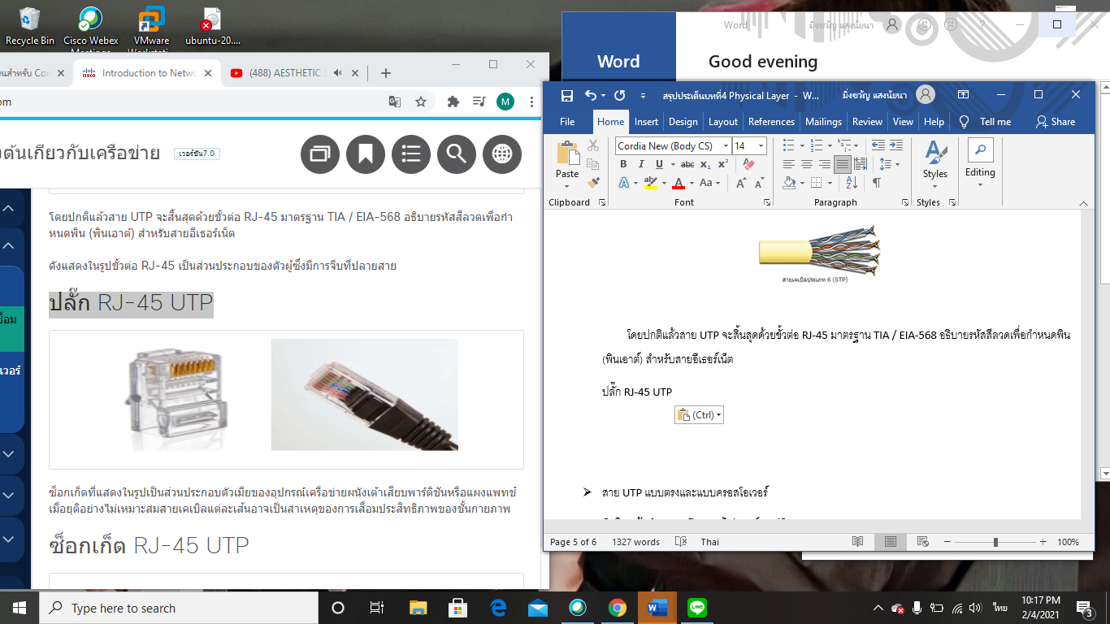เป็นส่วนประกอบของตัวผู้ซึ่งมีการจีบที่ปลายสาย

**ซ็อกเก็ต RJ-45 UTP**

ซ็อกเก็ตที่แสดงในรูปเป็นส่วนประกอบตัวเมียของอุปกรณ์เครือข่ายผนังเต้าเสียบพาร์ติชันหรือแผงแพทช์ เมื่อยุติอย่างไม่เหมาะสมสายเคเบิลแต่ละเส้นอาจเป็นสาเหตุของการเสื่อมประสิทธิภาพของชั้นกายภาพ

**สาย UTP ที่สิ้นสุดไม่ดี**

รูปนี้แสดงตัวอย่างของสาย UTP ที่ถูกยกเลิกอย่างไม่ถูกต้อง ขั้วต่อที่ไม่ดีนี้มีสายไฟที่เปิดออกไม่บิดงอและไม่มีปลอกหุ้มทั้งหมด

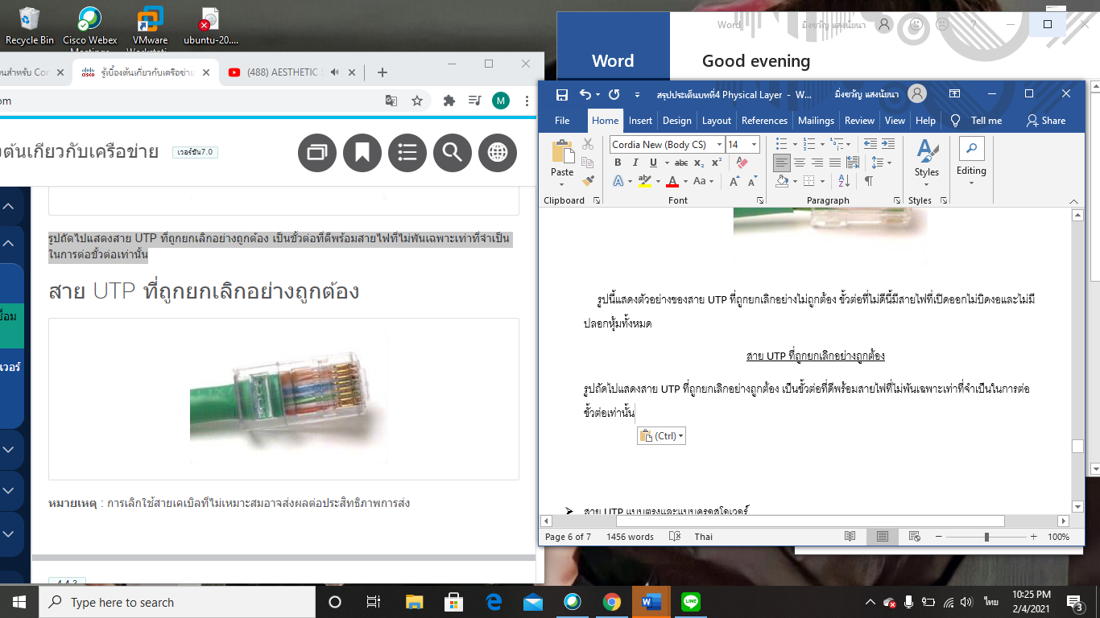**สาย UTP ที่ถูกยกเลิกอย่างถูกต้อง**

รูปถัดไปแสดงสาย UTP ที่ถูกยกเลิกอย่างถูกต้อง เป็นขั้วต่อที่ดีพร้อมสายไฟที่ไม่พันเฉพาะเท่าที่จำเป็นในการต่อขั้วต่อเท่านั้น

* สาย UTP แบบตรงและแบบครอสโอเวอร์

การต่อสายเคเบิลมี 2 แบบแต่ละแบบใช้ในสถาณะการณ์ที่แตกต่างกันไปคือ

* Ethernet Straight-through -เป็นการต่อสายแบบตรงที่พบบ่อยที่สุด โดยทั่วไปจะใช้เพื่อเชื่อมต่อระหว่าง โฮสต์ กับ สวิสช์และสวิตช์ไฟที่เราเตอร์
* Ethernet Crossover-สายเคเบิลที่ใช้เชื่อมต่ออุปกรณ์ที่คล้ายกัน ตัวอย่างเช่นในการเชื่อมต่อสวิตช์กับสวิตช์โฮสต์ไปยังโฮสต์หรือเราเตอร์กับเราเตอร์ อย่างไรก็ตามสายเคเบิลแบบไขว้ถือเป็นแบบดั้งเดิมเนื่องจาก NIC ใช้การเชื่อมต่อแบบไขว้ที่ขึ้นกับปานกลาง (auto-MDIX) เพื่อตรวจจับประเภทสายเคเบิลโดยอัตโนมัติและทำการเชื่อมต่อภายใน

การใช้สายเคเบิลแบบไขว้หรือต่อตรงระหว่างอุปกรณ์อย่างไม่ถูกต้องอาจไม่ทำให้อุปกรณ์เสียหาย แต่การเชื่อมต่อและการสื่อสารระหว่างอุปกรณ์จะไม่เกิดขึ้น นี่เป็นข้อผิดพลาดทั่วไปและการตรวจสอบว่าการเชื่อมต่ออุปกรณ์ถูกต้องควรเป็นการดำเนินการแก้ไขปัญหาขั้นแรกหากไม่สามารถเชื่อมต่อได้

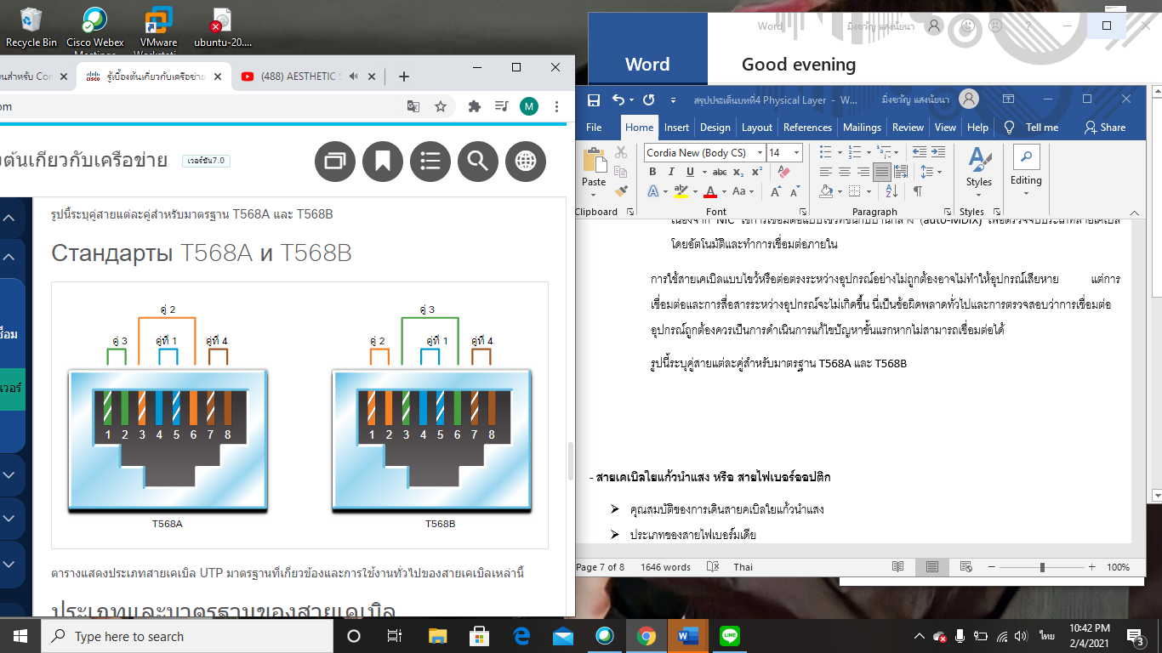 รูปนี้ระบุคู่สายแต่ละคู่สำหรับมาตรฐาน T568A และ T568

**สายเคเบิลใยแก้วนำแสง หรือ สายไฟเบอร์ออปติก**

* คุณสมบัติของการเดินสายคเบิลใยแก้วนำแสง

ซึ่งราคาของสายไฟเบอร์ออปติกมีราคาแพงจึงไม่นิยมใช้กับสยทองแดง แต่ก็ไม่เสมอไปเพราะสายไฟเบอร์ออปติกก็มีคุณสมบัติที่เหมาะสมที่คู่ควรนำไปใช้ได้ เช่น สายเคเบิลใยแก้วส่งข้อมูลในระยะทางไกลและมีแบนด์สูงกว่าสื่อเครือข่ายอื่นๆซึ่งแตกต่างจากสายทองแดงสายไฟเบอร์ออปติกสามารถส่งสัญญาณโดยมีการลดทอนน้อยลงและมีภูมิคุ้มกันต่อ EMI และ RFI อย่างสมบูรณ์ ใยแก้วนำแสงมักใช้เพื่อเชื่อมต่ออุปกรณ์เครือข่าย ใยแก้วนำแสงเป็นใยแก้วที่มีความยืดหยุ่น แต่บางและโปร่งใสมากบิตถูกเข้ารหัสบนเส้นใยเป็นแรงกระตุ้นแสง สายไฟเบอร์ออปติกทำหน้าที่เป็นท่อนำคลื่นหรือ“ ท่อแสง” เพื่อส่งผ่านแสงระหว่างปลายทั้งสองข้างโดยสูญเสียสัญญาณน้อยที่สุด

* ประเภทของสายไฟเบอร์มเดีย

สายไฟเบอร์ออปติกแบ่งออกเป็นสองประเภทอย่างกว้าง ๆ

**ไฟเบอร์โหมดเดียว (SMF)**

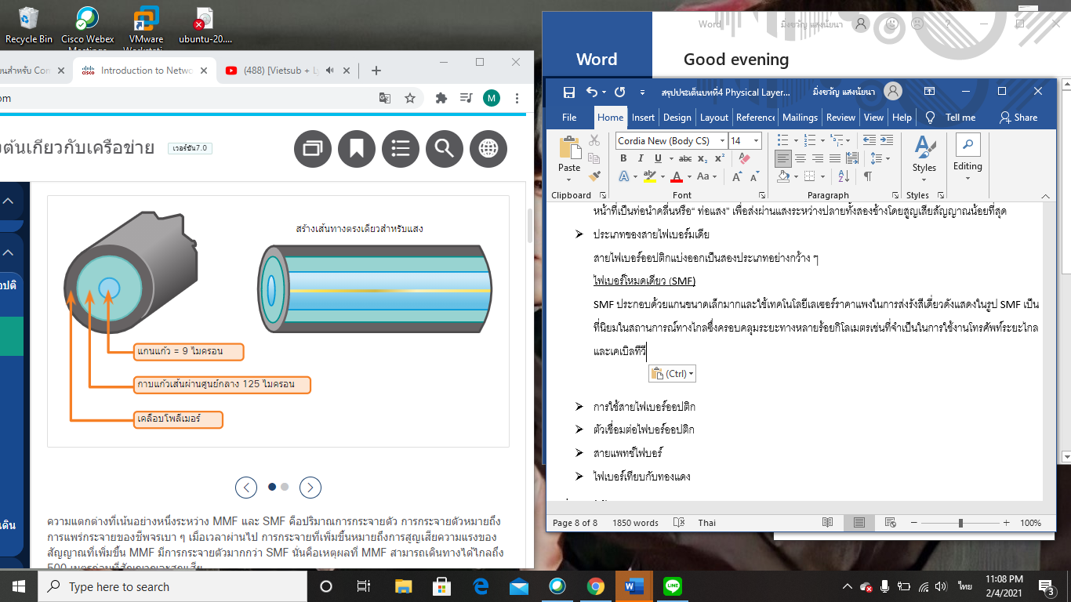SMF ประกอบด้วยแกนขนาดเล็กมากและใช้เทคโนโลยีเลเซอร์ราคาแพงในการส่งรังสีเดี่ยวดังแสดงในรูป SMF เป็นที่นิยมในสถานการณ์ทางไกลซึ่งครอบคลุมระยะทางหลายร้อยกิโลเมตรเช่นที่จำเป็นในการใช้งานโทรศัพท์ระยะไกลและเคเบิลทีวี

**มัลติไฟเบอร์ (MMF)**

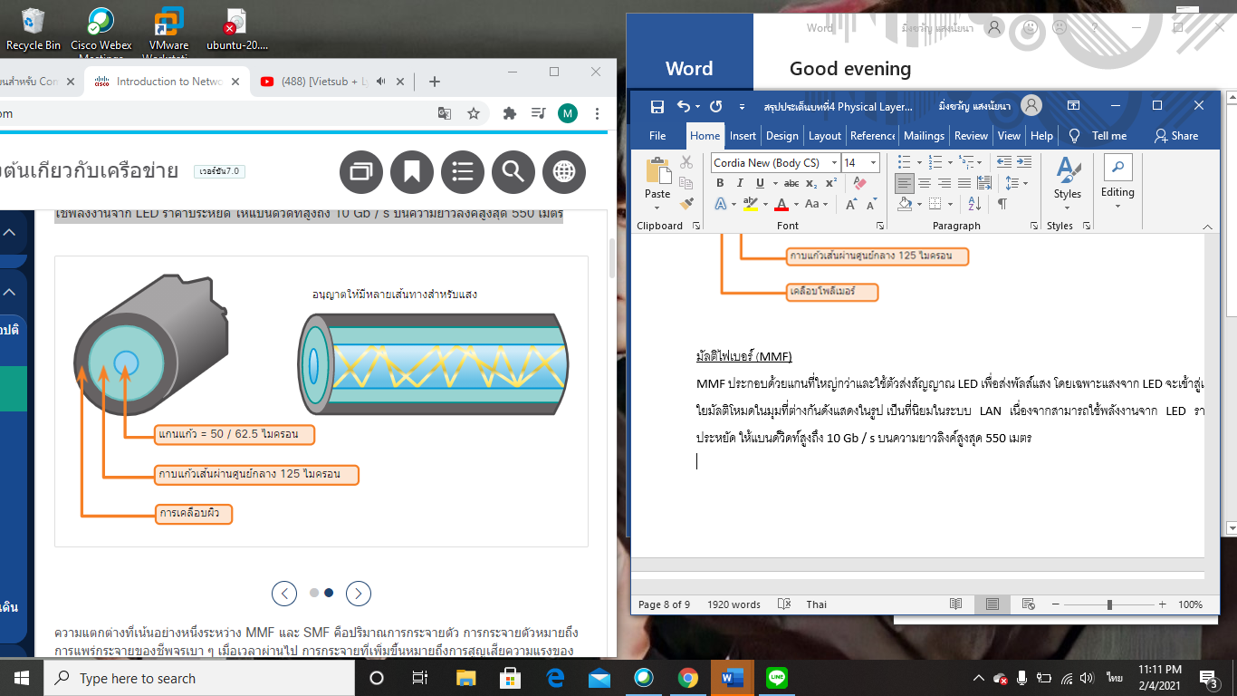MMF ประกอบด้วยแกนที่ใหญ่กว่าและใช้ตัวส่งสัญญาณ LED เพื่อส่งพัลส์แสง โดยเฉพาะแสงจาก LED จะเข้าสู่เส้นใยมัลติโหมดในมุมที่ต่างกันดังแสดงในรูป เป็นที่นิยมในระบบ LAN เนื่องจากสามารถใช้พลังงานจาก LED ราคาประหยัด ให้แบนด์วิดท์สูงถึง 10 Gb / s บนความยาวลิงค์สูงสุด 550 เมตร

ความแตกต่างที่เน้นอย่างหนึ่งระหว่าง MMF และ SMF คือปริมาณการกระจายตัว การกระจายตัวหมายถึงการแพร่กระจายของชีพจรเบา ๆ เมื่อเวลาผ่านไป การกระจายที่เพิ่มขึ้นหมายถึงการสูญเสียความแรงของสัญญาณที่เพิ่มขึ้น MMF มีการกระจายตัวมากกว่า SMF นั่นคือเหตุผลที่ MMF สามารถเดินทางได้ไกลถึง 500 เมตรก่อนที่สัญญาณจะสูญเสีย

* การใช้สายไฟเบอร์ออปติก

ขณะนี้มีการใช้สายไฟเบอร์ออปติกในอุตสาหกรรมสี่ประเภท:

* **Enterprise Networks -**ใช้สำหรับแอพพลิเคชั่นสายเคเบิลกระดูกสันหลังและอุปกรณ์โครงสร้างพื้นฐานที่เชื่อมต่อกัน
* **Fiber-to-the-Home (FTTH) -**ใช้เพื่อให้บริการบรอดแบนด์ตลอดเวลาสำหรับบ้านและธุรกิจขนาดเล็ก
* **Long-Haul Networks -**ใช้โดยผู้ให้บริการเพื่อเชื่อมต่อประเทศและเมือง
* **เครือข่ายเคเบิลใต้น้ำ -**ใช้เพื่อจัดหาโซลูชันความจุสูงความเร็วสูงที่เชื่อถือได้ซึ่งสามารถอยู่รอดได้ในสภาพแวดล้อมใต้ทะเลที่รุนแรงในระยะทางไม่ไกลจากมหาสมุทร ค้นหา "แผนที่ถ่ายภาพสายเคเบิลใต้น้ำ" ในอินเทอร์เน็ตเพื่อดูแผนที่ต่างๆทางออนไลน์

จุดเน้นของเราในหลักสูตรนี้คือการใช้ไฟเบอร์ภายในองค์กร

* ตัวเชื่อมต่อไฟบอร์ออปติก

สวิตช์และเราเตอร์บางตัวมีพอร์ตที่รองรับตัวเชื่อมต่อไฟเบอร์ออปติกผ่านตัวรับส่งสัญญาณขนาดเล็ก form-factor pluggable (SFP) ค้นหาอินเทอร์เน็ตสำหรับ SFP ประเภทต่างๆ

**หัวต่อตรง (ST)**

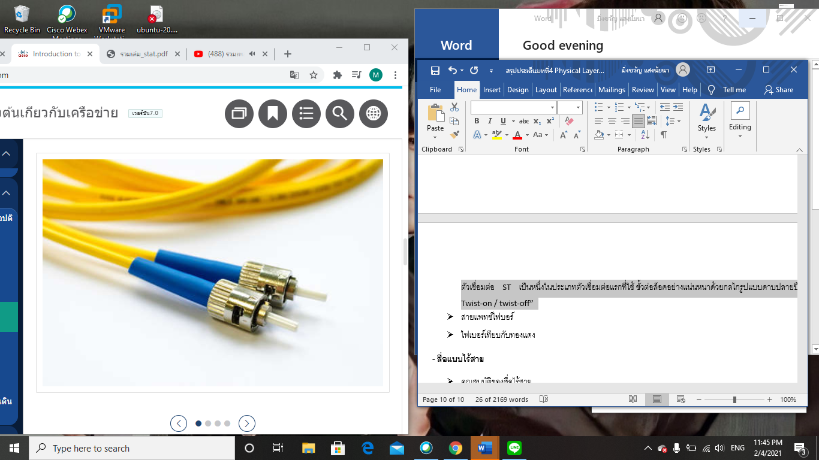 ตัวเชื่อมต่อ ST เป็นหนึ่งในประเภทตัวเชื่อมต่อแรกที่ใช้ ขั้วต่อล็อคอย่างแน่นหนาด้วยกลไกรูปแบบดาบปลายปืน“ Twist-on / twist-off”

**ตัวเชื่อมต่อ Subscriber Connector (SC)**

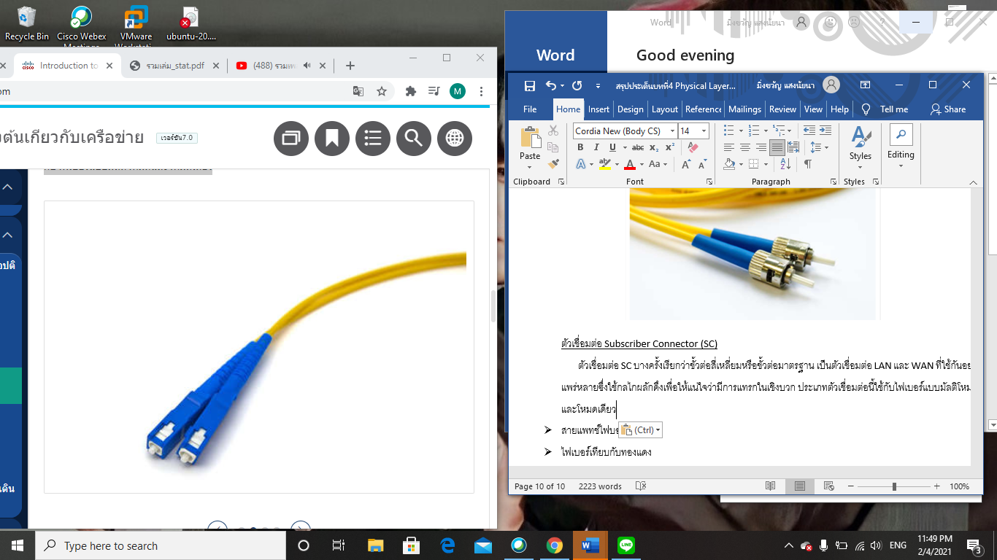 ตัวเชื่อมต่อ SC บางครั้งเรียกว่าขั้วต่อสี่เหลี่ยมหรือขั้วต่อมาตรฐาน เป็นตัวเชื่อมต่อ LAN และ WAN ที่ใช้กันอย่างแพร่หลายซึ่งใช้กลไกผลักดึงเพื่อให้แน่ใจว่ามีการแทรกในเชิงบวก ประเภทตัวเชื่อมต่อนี้ใช้กับไฟเบอร์แบบมัลติโหมดและโหมดเดียว

**Lucent Connector (LC) ตัวเชื่อมต่อ Simplex**

ขั้วต่อ LC simplex เป็นขั้วต่อ SC รุ่นเล็กกว่า สิ่งเหล่านี้บางครั้งเรียกว่าตัวเชื่อมต่อเพียงเล็กน้อยหรือในพื้นที่และได้รับความนิยมเพิ่มขึ้นอย่างรวดเร็วเนื่องจากมีขนาดเล็กลง

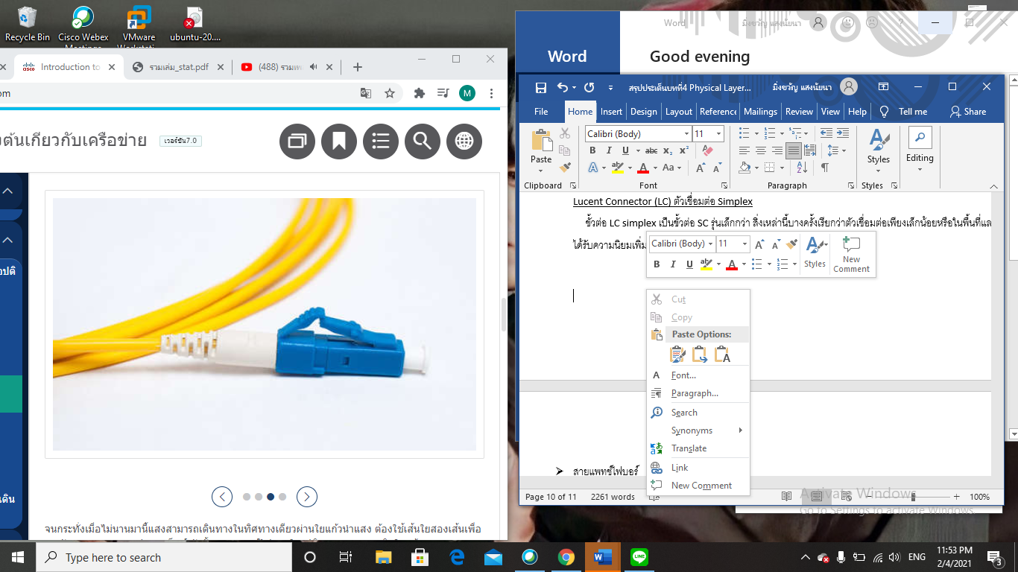

**Duplex Multimode LC Connectors**

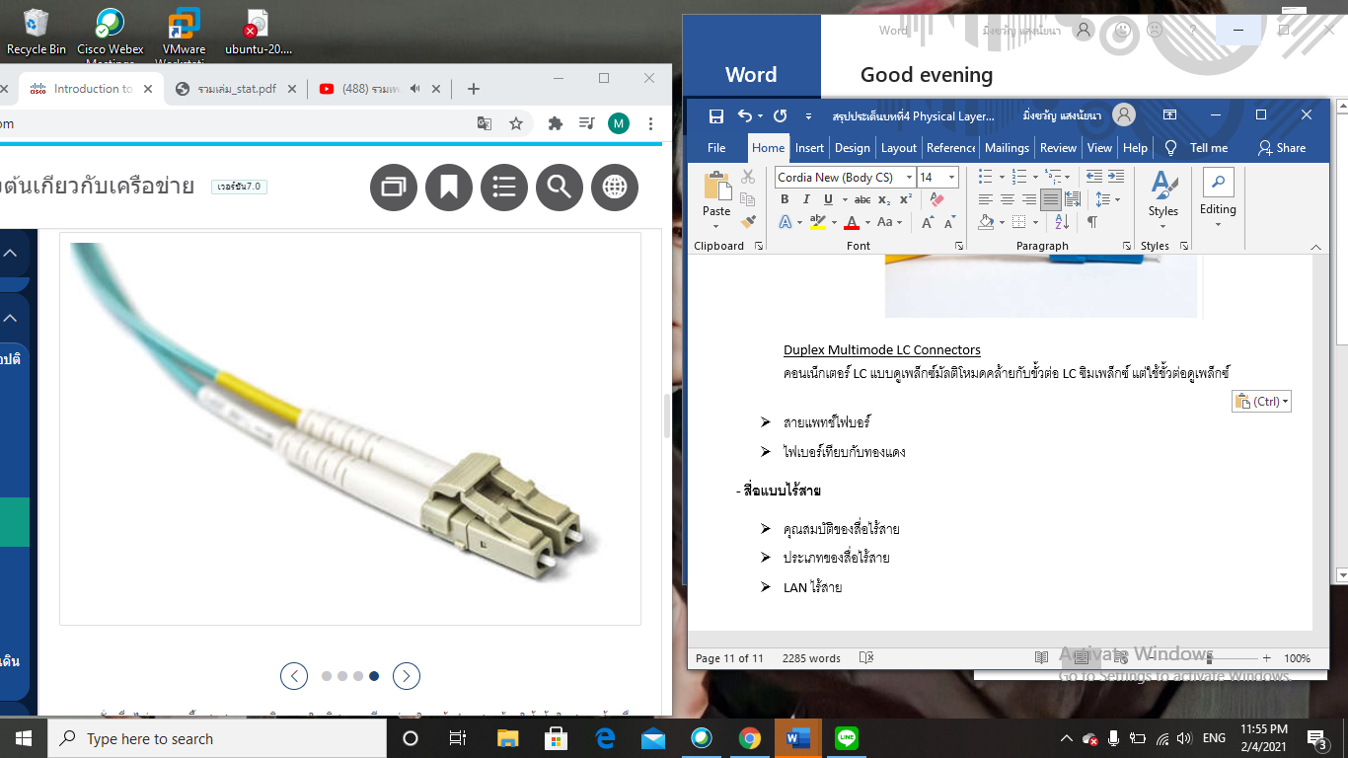คอนเน็กเตอร์ LC แบบดูเพล็กซ์มัลติโหมดคล้ายกับขั้วต่อ LC ซิมเพล็กซ์ แต่ใช้ขั้วต่อดูเพล็กซ์

จนกระทั่งเมื่อไม่นานมานี้แสงสามารถเดินทางในทิศทางเดียวผ่านใยแก้วนำแสง ต้องใช้เส้นใยสองเส้นเพื่อรองรับการทำงานแบบฟูลดูเพล็กซ์ ดังนั้นสายแพทช์ไฟเบอร์ออปติกจะรวมสายเคเบิลใยแก้วนำแสงสองเส้นเข้าด้วยกันและยุติด้วยตัวเชื่อมต่อแบบเส้นใยเดี่ยวมาตรฐานคู่หนึ่ง ขั้วต่อไฟเบอร์บางตัวยอมรับทั้งเส้นใยรับและส่งในขั้วต่อเดียวที่เรียกว่าขั้วต่อดูเพล็กซ์ดังแสดงในตัวเชื่อมต่อ LC Multimode แบบดูเพล็กซ์ในรูป มาตรฐาน BX เช่น 100BASE-BX ใช้ความยาวคลื่นที่แตกต่างกันสำหรับการส่งและรับผ่านเส้นใยเดี่ยว

* สายแพทช์ไฟบอร์

ต้องใช้สายแพตช์ไฟเบอร์สำหรับการเชื่อมต่ออุปกรณ์โครงสร้างพื้นฐาน การใช้สีแยกความแตกต่างระหว่างสายแพทช์โหมดเดี่ยวและมัลติโหมด แจ็คเก็ตสีเหลืองใช้สำหรับสายไฟเบอร์โหมดเดี่ยวและสีส้ม (หรือน้ำ) สำหรับสายไฟเบอร์แบบมัลติโหมด

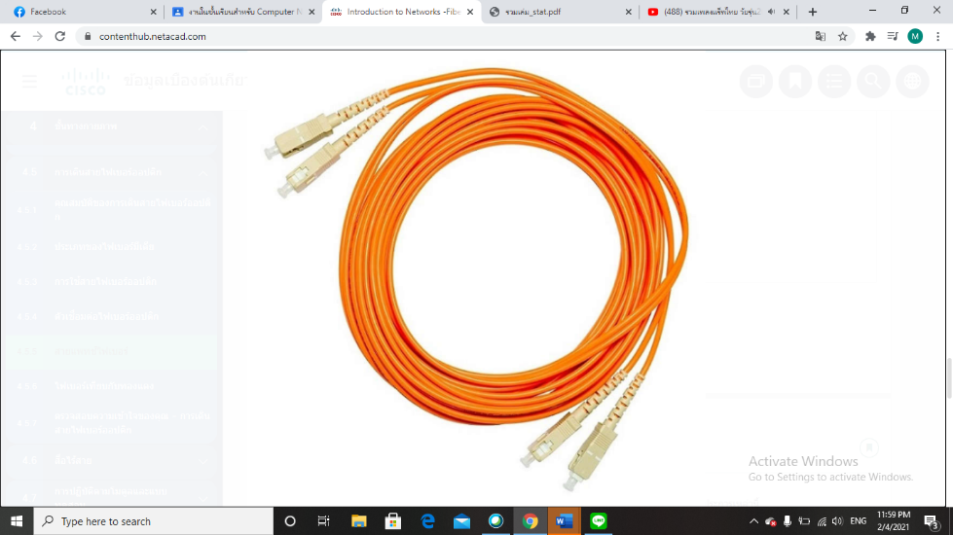**สายแพทช์มัลติ SC-SC**

**สายแพทช์โหมดเดี่ยว LC-LC**

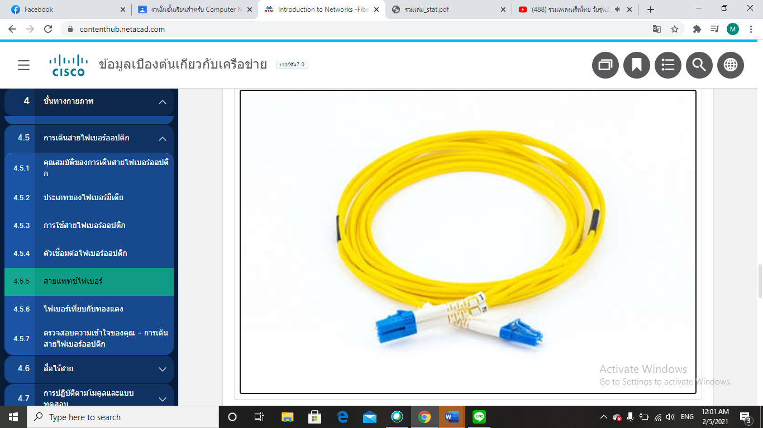

**สายแพทช์มัลติ ST-LC**

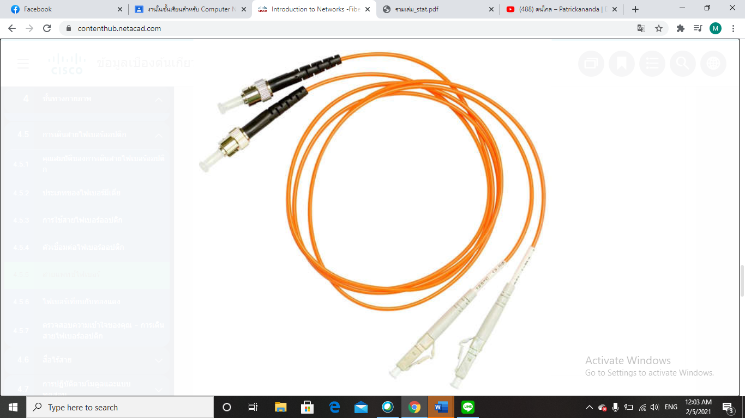

**SC-ST สายแพทช์โหมดเดี่ยว**

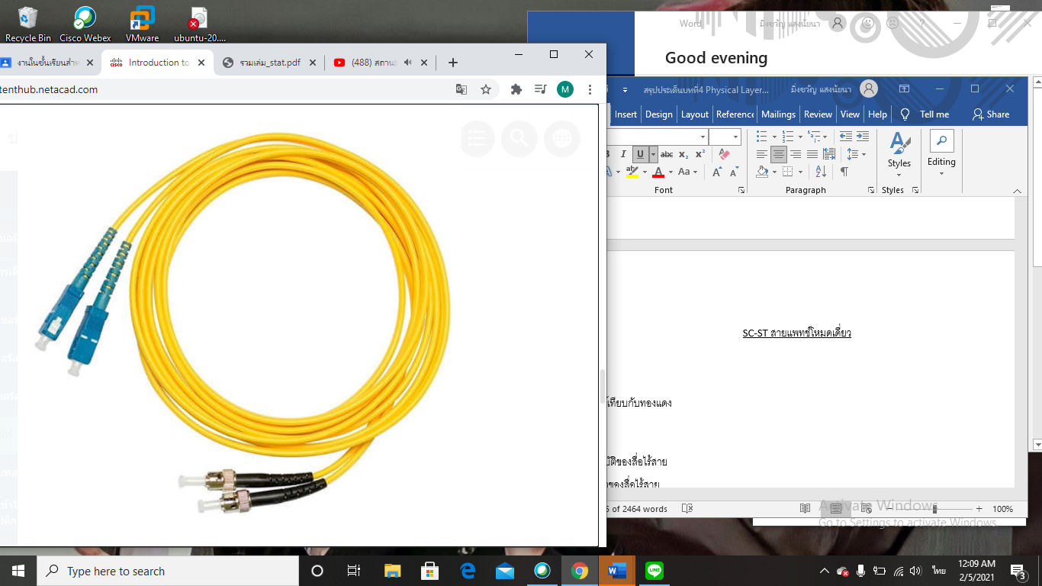

**หมายเหตุ** : สายไฟเบอร์ควรได้รับการป้องกันด้วยฝาพลาสติกขนาดเล็กเมื่อไม่ใช้งาน

* ไฟเบอร์เทียบกับทองแดง

มีข้อดีหลายประการในการใช้สายไฟเบอร์ออปติกเมื่อเทียบกับสายทองแดง ตารางจะเน้นความแตกต่างบางประการเหล่านี้

ในปัจจุบันในสภาพแวดล้อมขององค์กรส่วนใหญ่ใยแก้วนำแสงส่วนใหญ่จะใช้เป็นสายเคเบิลกระดูกสันหลังสำหรับการเชื่อมต่อแบบจุดต่อจุดระหว่างอุปกรณ์กระจายข้อมูล นอกจากนี้ยังใช้สำหรับการเชื่อมต่อโครงข่ายของอาคารในวิทยาเขตหลายอาคาร เนื่องจากสายไฟเบอร์ออปติกไม่นำไฟฟ้าและมีการสูญเสียสัญญาณต่ำจึงเหมาะสำหรับการใช้งานเหล่านี้

นี่คือข้อ จำกัด บางประการของระบบไร้สาย:

* **พื้นที่ครอบคลุม** - เทคโนโลยีการสื่อสารข้อมูลแบบไร้สายทำงานได้ดีในสภาพแวดล้อมแบบเปิด อย่างไรก็ตามวัสดุก่อสร้างบางชนิดที่ใช้ในอาคารและโครงสร้างรวมถึงภูมิประเทศในท้องถิ่นจะ จำกัด การครอบคลุมที่มีประสิทธิภาพ
* **สัญญาณรบกวน** - ระบบไร้สายไวต่อสัญญาณรบกวนและอาจถูกรบกวนได้โดยอุปกรณ์ทั่วไปเช่นโทรศัพท์ไร้สายในบ้านไฟฟลูออเรสเซนต์บางประเภทเตาอบไมโครเวฟและการสื่อสารไร้สายอื่น ๆ
* **ความปลอดภัย** - ความครอบคลุมของการสื่อสารแบบไร้สายไม่จำเป็นต้องเข้าถึงสื่อทางกายภาพ ดังนั้นอุปกรณ์และผู้ใช้ที่ไม่ได้รับอนุญาตให้เข้าถึงเครือข่ายสามารถเข้าถึงการส่งผ่านได้ การรักษาความปลอดภัยเครือข่ายเป็นองค์ประกอบหลักของการดูแลเครือข่ายไร้สาย
* **สื่อกลางที่ใช้ร่วมกัน** - WLAN ทำงานแบบ half-duplex ซึ่งหมายความว่าสามารถส่งหรือรับได้ครั้งละหนึ่งอุปกรณ์เท่านั้น สื่อไร้สายจะใช้ร่วมกันระหว่างผู้ใช้ไร้สายทั้งหมด ผู้ใช้จำนวนมากที่เข้าถึง WLAN พร้อมกันส่งผลให้แบนด์วิดท์สำหรับผู้ใช้แต่ละคนลดลง

แม้ว่าระบบไร้สายจะได้รับความนิยมเพิ่มขึ้นสำหรับการเชื่อมต่อเดสก์ท็อป แต่ทองแดงและไฟเบอร์เป็นสื่อชั้นกายภาพที่ได้รับความนิยมมากที่สุดสำหรับการติดตั้งอุปกรณ์เครือข่ายตัวกลางเช่นเราเตอร์และสวิตช์

**สื่อแบบไร้สาย**

* คุณสมบัติของสื่อไร้สาย

คุณอาจเรียนหลักสูตรนี้โดยใช้แท็บเล็ตหรือสมาร์ทโฟน สิ่งนี้เป็นไปได้เฉพาะเนื่องจากสื่อไร้สายซึ่งเป็นวิธีที่สามในการเชื่อมต่อกับเลเยอร์ทางกายภาพของเครือข่าย

สื่อไร้สายมีสัญญาณแม่เหล็กไฟฟ้าซึ่งแสดงถึงเลขฐานสองของการสื่อสารข้อมูลโดยใช้ความถี่วิทยุหรือไมโครเวฟ

สื่อไร้สายให้ตัวเลือกการเคลื่อนย้ายที่ดีที่สุดสำหรับสื่อทั้งหมดและจำนวนอุปกรณ์ที่เปิดใช้งานระบบไร้สายยังคงเพิ่มขึ้น ขณะนี้ระบบไร้สายเป็นวิธีหลักที่ผู้ใช้เชื่อมต่อกับเครือข่ายภายในบ้านและองค์ก

* ประเภทของสื่อไร้สาย

มาตรฐานอุตสาหกรรม IEEE และโทรคมนาคมสำหรับการสื่อสารข้อมูลแบบไร้สายครอบคลุมทั้งดาต้าลิงค์และฟิสิคัลเลเยอร์ ในแต่ละมาตรฐานเหล่านี้ข้อกำหนดชั้นทางกายภาพจะถูกนำไปใช้กับพื้นที่ที่มีสิ่งต่อไปนี้

* ข้อมูลการเข้ารหัสสัญญาณวิทยุ
* ความถี่และกำลังส่ง
* ข้อกำหนดในการรับและถอดรหัสสัญญาณ
* การออกแบบและสร้างเสาอากาศ

นี่คือมาตรฐานไร้สาย:

* Wi-Fi (IEEE 802.11) - เทคโนโลยี LAN ไร้สาย (WLAN) หรือที่เรียกกันทั่วไปว่า Wi-Fi WLAN ใช้โปรโตคอลที่อิงตามการช่วงชิงที่เรียกว่าผู้ให้บริการรับรู้การเข้าถึง / หลีกเลี่ยงการชนกันหลายครั้ง (CSMA / CA) NIC ไร้สายต้องฟังก่อนส่งสัญญาณเพื่อตรวจสอบว่าช่องสัญญาณวิทยุชัดเจนหรือไม่ หากอุปกรณ์ไร้สายอื่นกำลังส่งสัญญาณ NIC จะต้องรอจนกว่าช่องสัญญาณจะชัดเจน Wi-Fi เป็นเครื่องหมายการค้าของ Wi-Fi Alliance Wi-Fi ใช้กับอุปกรณ์ WLAN ที่ผ่านการรับรองตามมาตรฐาน IEEE 802.11
* บลูทู ธ (IEEE 802.15) - เป็นมาตรฐานเครือข่ายพื้นที่ส่วนบุคคลไร้สาย (WPAN) หรือที่เรียกกันทั่วไปว่า“ บลูทู ธ ” ใช้กระบวนการจับคู่อุปกรณ์เพื่อสื่อสารในระยะทางตั้งแต่ 1 ถึง 100 เมตร
* WiMAX (IEEE 802: 16) - รู้จักกันในชื่อ Worldwide Interoperability for Microware Access (WiMAX) มาตรฐานไร้สายนี้ใช้โทโพโลยีแบบจุดต่อหลายจุดเพื่อให้การเข้าถึงบรอดแบนด์ไร้สาย
* Zigbee (IEEE 802.15.4) - Zigbee เป็นข้อกำหนดที่ใช้สำหรับอัตราข้อมูลต่ำการสื่อสารพลังงานต่ำ มีไว้สำหรับแอพพลิเคชั่นที่ต้องการข้อมูลระยะสั้นอัตราข้อมูลต่ำและอายุแบตเตอรี่ที่ยาวนาน โดยทั่วไป Zigbee ใช้สำหรับสภาพแวดล้อมทางอุตสาหกรรมและ Internet of Things (IoT) เช่นสวิตช์ไฟไร้สายและการรวบรวมข้อมูลอุปกรณ์ทางการแพทย์

หมายเหตุ : เทคโนโลยีไร้สายอื่น ๆ เช่นการสื่อสารเซลลูลาร์และดาวเทียมยังสามารถให้การเชื่อมต่อเครือข่ายข้อมูล อย่างไรก็ตามเทคโนโลยีไร้สายเหล่านี้อยู่นอกขอบเขตสำหรับโมดูลนี้

* LAN ไร้สาย

การใช้ข้อมูลไร้สายทั่วไปทำให้อุปกรณ์เชื่อมต่อแบบไร้สายผ่าน LAN โดยทั่วไป WLAN ต้องการอุปกรณ์เครือข่ายต่อไปนี้:

* 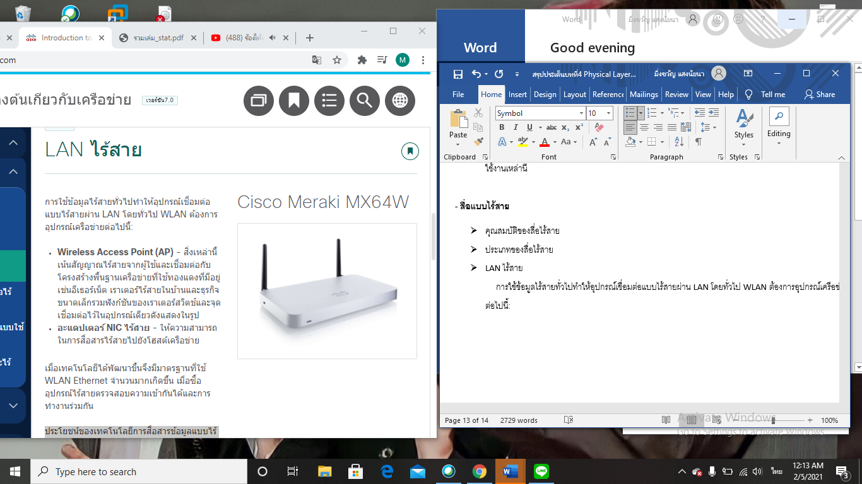Wireless Access Point (AP) - สิ่งเหล่านี้เน้นสัญญาณไร้สายจากผู้ใช้และเชื่อมต่อกับโครงสร้างพื้นฐานเครือข่ายที่ใช้ทองแดงที่มีอยู่เช่นอีเธอร์เน็ต เราเตอร์ไร้สายในบ้านและธุรกิจขนาดเล็กรวมฟังก์ชันของเราเตอร์สวิตช์และจุดเชื่อมต่อไว้ในอุปกรณ์เดียวดังแสดงในรูป
* อะแดปเตอร์ NIC ไร้สาย - ให้ความสามารถในการสื่อสารไร้สายไปยังโฮสต์เครือข่าย

ประโยชน์ของเทคโนโลยีการสื่อสารข้อมูลแบบไร้สายนั้นเห็นได้ชัดโดยเฉพาะอย่างยิ่งการประหยัดค่าเดินสายในสถานที่ที่มีราคาแพงและความสะดวกในการเคลื่อนย้ายโฮสต์ ผู้ดูแลระบบเครือข่ายต้องพัฒนาและใช้นโยบายและกระบวนการรักษาความปลอดภัยที่เข้มงวดเพื่อปกป้อง WLAN จากการเข้าถึงโดยไม่ได้รับอนุญาตและความเสียหาย